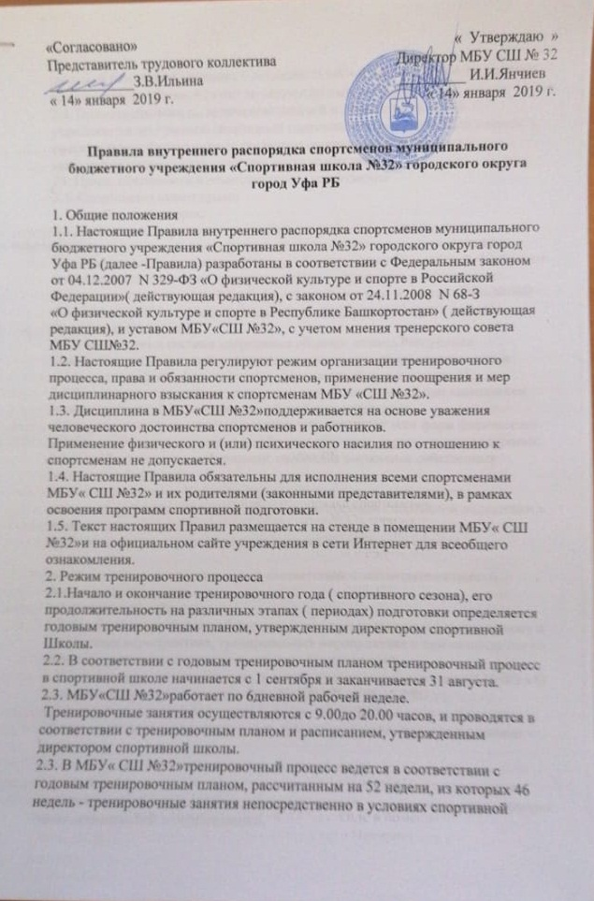
школы, и 6 недель –в условиях оздоровительного лагеря спортивного профиля, тренировочных сборов и ( или) по индивидуальным планам.
2.4. Продолжительность, количество занятий и недельная нагрузка определяется программой спортивной подготовки и тренировочным планом, в соответствии с Федеральным стандартом спортивной подготовки по выбранным видам спорта с учетом этапа подготовки.
23. Права, обязанности и ответственность спортсменов
3.1. Спортсмены имеют право:
3.1.1. выбор вида спорта;
3.1.2. участие в спортивных соревнованиях в порядке, установленном правилами и положениями ( регламентами) о спортивных соревнованиях;
3.1.3. включение в составы спортивных сборных команд Российской Федерации при условии соответствия критериям отбора спортсменов и соблюдения установленного статьей36 ФЗ « О физической культуре и спорте в РФ» No329-ФЗ от 04.12.2007 г. порядка формирования спортивных сборных команд Российской Федерации;
3.1.4. включение в составы спортивных сборных команд Республики Башкортостан при условии соответствия критериям отбора спортсменов и соблюдения порядка формирования спортивных сборных команд РБ;
3.1.5. получение спортивных разрядов и спортивных званий при выполнении норм и требований Единой всероссийской классификации
3.1.6. уважение человеческого достоинства, защиту от всех форм физического и психологического насилия, оскорбления личности, охрану жизни и здоровья;
3.1.7. свободу совести, информации, свободное выражение собственных взглядов и убеждений;
3.1.8. ознакомление с Уставом, нормативными локальными актами, регламентирующими организацию им осуществление спортивной подготовки в Учреждении;
3.1.9. пользование в установленном порядке спортивными объектами учреждения;
3.1.10. осуществление иных прав в соответствии с законодательством Российской Федерации.
3.2. Спортсмены обязаны:
3.2.1. соблюдать требования безопасности во время участия в физкультурных и спортивных мероприятиях, тренировочных мероприятиях и при нахождении на объектах спорта ( инструкции по технике безопасности);
3.2.2. соблюдать антидопинговые правила, предусмотренные статьей 26 ФЗ « О физической культуре и спорте в РФ» No329-ФЗ от 04.12.2007 г.;
3.2.3. предоставлять информацию о своем местонахождении в соответствии с общероссийскими антидопинговыми правилами в целях проведения допинг -контроля;
3.2.4. соблюдать этические нормы в области спорта;
3.2.5. соблюдать положения ( регламенты ) о физкультурных и спортивных соревнованиях, в которых они принимают участие, и требования организаторов таких мероприятий и соревнований;
3.2.6. соблюдать санитарно-гигиенические требования, медицинские требования, регулярно проходить медицинское обследование в целях обеспечения безопасности занятий спортом( два раза в год по графику физкультурного диспансера);
3.2.7. соблюдать правила техники безопасности во время тренировочных занятий;
3.2.8. приходить на тренировочные занятия в учреждение только со сменной обувью, в спортивной одежде и иметь опрятный вид;
3.2.9. приходить на тренировочные занятия, согласно расписания, без опозданий: заранее извещать тренера об отсутствии на занятиях и причинах;
33.2.10. повышать уровень общей и специальной физической подготовленности, технического и спортивного мастерства;
3.2.11. посещать все виды тренировочных мероприятий, предусмотренных программой спортивной подготовки;
3.2.12. бережно относиться к спортивному инвентарю и имуществу Учредителя;
3.2.13. выполнять требования Устава, настоящих Правил и иных локальных нормативных актов Учреждения по вопросам организации и осуществления спортивной подготовки;
3.2.14. соблюдать общепринятые правила и нормы поведения, уважать права, достоинство, взгляды и убеждения других лиц, участвующих в реализации программ спортивной подготовки;
3.2.15. исполнять иные обязанности в соответствии с законодательством Российской Федерации;
3.3. Спортсменам запрещается:
3.3.1. приносить, передавать, использовать в учреждении и на ее территории оружие, спиртные напитки, табачные изделия, токсические и наркотические вещества и иные предметы и вещества, способные причинить вред здоровью участников процесса спортивной подготовки;
3.3.2. приносить, передавать использовать любые предметы и вещества, могущие привести к взрывам, возгораниям и отравлению;
3.3.3. иметь неряшливый и вызывающий внешний вид;
3.3.4. применять физическую силу в отношении других спортсменов, работников учреждения и иных лиц;
3.3.5. посещать тренировки без спортивной формы и спортивной обуви;
3.3.6. употреблять непристойные выражения и жесты;
3.3.7. без сопровождения тренера выходить на спортсооружения ( спортивный и тренажерный залы, тренажеры), пользоваться спортивным инвентарем;
3.3.8. самовольно покидать спортивные, культурные и массовые мероприятия;
3.4. За неисполнение или нарушение Устава учреждения, настоящих Правил и иных локальных нормативных актов по вопросам организации и осуществления спортивной подготовки спортсмены несут ответственность в соответствии с настоящими Правилами.
4. Поощрения и дисциплинарное воздействие
4.1. За высокие результаты и достижения в спорте к спортсменам учреждения могут быть применены следующие виды поощрений:
-объявление благодарности;
-направление благодарственного письма родителям (законным представителям) спортсмена;
-признание «Лучшим спортсменом школы»;
-награждение грамотами и кубками
4.2. За нарушение Устава, настоящих Правил и иных локальных нормативных актов Учреждения к спортсменам могут быть применены следующие меры дисциплинарного воздействия:
-меры воспитательного характера;
-дисциплинарные взыскания.
4.3. Меры воспитательного характера представляют собой действия администрации учреждения, ее работников, направленные на разъяснение недопустимости нарушения правил поведения в учреждении, осознание спортсменами пагубности совершенных ими действий, воспитание личных качеств спортсменов.
4.4. За совершение дисциплинарного проступка к спортсменам могут быть применены следующие меры дисциплинарного взыскания:
замечание;
выговор;
отчисление из учреждения.
4.5. Применение дисциплинарных взысканий:
4.5.1. Меры дисциплинарного взыскания применяются не позднее одного месяца со дня обнаружения дисциплинарного проступка и не позднее шести месяцев со дня его совершения, не считая времени болезни спортсмена, в также времени, необходимого на учет мнения тренерского совета, но не позднее семи тренировочных дней со дня предоставления директору Учреждения мотивированного мнения тренерского совета в письменной форме.
4.5.2. За каждый дисциплинарный проступок может быть применено одно дисциплинарное взыскание. При наложении дисциплинарного взыскания действует принцип рецидива, когда за один и тот же проступок, совершенный в тече6нии года, наказание ужесточается, а также учитывается тяжесть дисциплинарного проступка, причины и обстоятельства, при котором он совершен.
4.5.3. Не допускается применение мер дисциплинарного взыскания к спортсменам во время болезни.
4.5.4. Применению дисциплинарного взыскания предшествует дисциплинарное расследование, осуществляемое на основании письменного обращения к директору Учреждения.
4.5.5. До применения мер дисциплинарного взыскания тренер должен затребовать от спортсмена письменное объяснение. Если по истечении трех тренировочных дней указанное объяснение спортсменом не представлено, то составляется соответствующий акт. Отказ или уклонение спортсмена от предоставления им письменного объяснения не является препятствием для применения мер дисциплинарного взыскания.
4.5.6. Отчисление спортсмена из Учреждения в качестве меры дисциплинарного взыскания допускается, если меры дисциплинарного воздействия воспитательного характера не дали результата, спортсмен имеет не менее двух дисциплинарных взысканий в текущем спортивном сезоне и его дальнейшее пребывание в Учреждении оказывает отрицательное влияние на других спортсменов, нарушает их права и права работников учреждения, а также нормальное функционирование Учреждения.
4.5.7. Применение к спортсмену меры дисциплинарного взыскания оформляется приказом директора Учреждения, который доводится до спортсмена, родителей ( законных представителей) несовершеннолетнего спортсмена под подпись в течении трех тренировочных дней со дня его издания. Отказ спортсмена, родителей ( законных представителей) несовершеннолетнего спортсмена ознакомиться с указанным приказом под подпись оформляется соответствующим актом.
5. Защита прав спортсменов
5.1. В целях защиты своих прав занимающиеся и их законные представители самостоятельно или через своих представителей вправе:
5.1.1. направлять в органы управления учреждения обращения о нарушении и (или) ущемлении его работниками прав, свобод и социальных гарантий спортсменов;
5.1.2. использовать не запрещенные законодательством РФ иные способы защиты своих прав и законных интересов.

